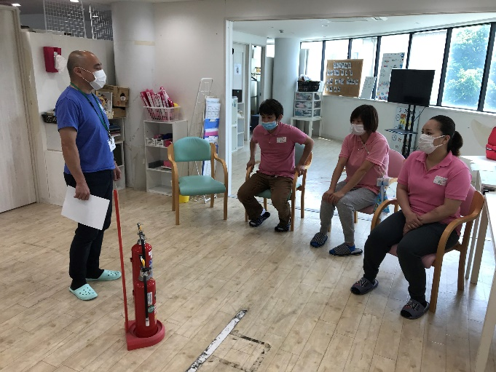
2020年5月28日 火災訓練
11：00～11：30

最初に座学にて
１．消火器のつかい方
使用可能時間、火元との距離
２．気道異物除去、心肺蘇生法
（児童を対象とした場合の手技）

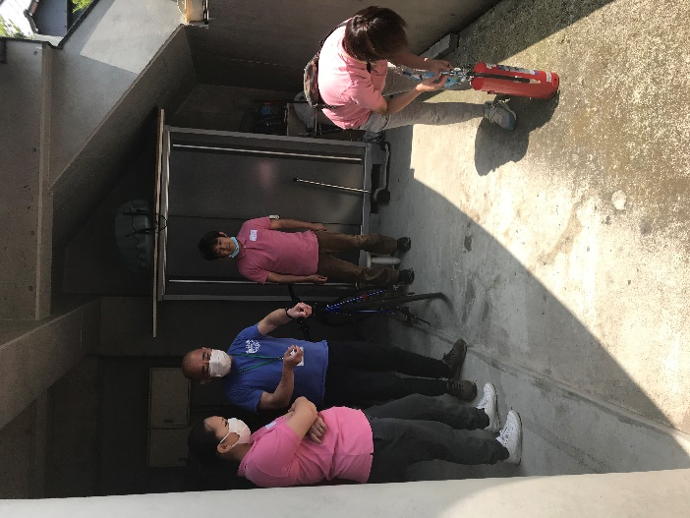
屋外（駐車場）にて模擬消火器を使用

消火器の手順
１．火元を発見 「火事だー」と周りに知らせる

２．模擬消火器による初期消火
運ぶ→ピンを抜く→ホースを外し、火元を狙い
→レバーを握る→火元に消火剤がかかるように

消火器の有効な射程距離、自分が安全な距離を保つ
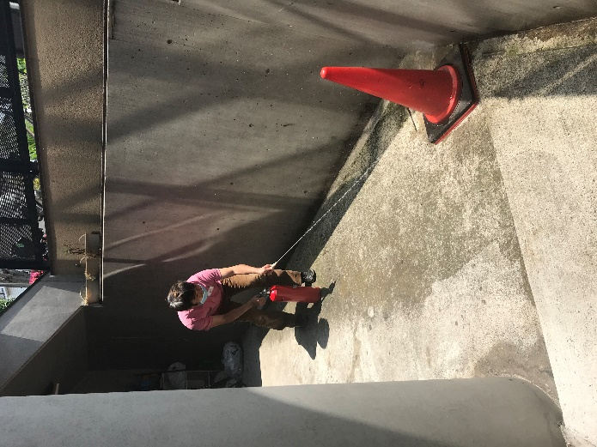
定期的に訓練を実施することにより
正しい知識を身につけることができる

参加者 5名（指導員含む）

